Título del resumen de artículo para XXIV CNIM
A. Apellido Apellido¹, B. Apellido Apellido², C. Apellido Apellido³
¹Dpto. de Ingeniería Mecánica. Universidad del Norte. e-mail-de-contacto1@UniversidadDelNorte.es
²Dpto. de Ingeniería Mecánica. Universidad del Sur. e-mail-de-contacto2@UniversidadDelSur.es
³Dpto. de Ingeniería Mecánica. Universidad del Este. e-mail-de-contacto3@UniversidadDelEste.es
Palabras clave: resumen, artículo, CNIM, Las Palmas de Gran Canaria (máximo de 6 items)
Este documento sirve como muestra y plantilla del formato en el que se deben preparar los resúmenes de los trabajos a presentar en el próximo XXIV Congreso Nacional de Ingeniería Mecánica a celebrar en Las Palmas de Gran Canaria los días 25, 26 y 27 de octubre de 2023. Para confeccionar el resumen se puede sobrescribir sobre este mismo documento poniendo cuidado de utilizar los estilos predefinidos. Si desea trasladar información desde otro documento, recuerde hacerlo mediante la opción “Pegado especial > Texto sin formato” para no modificar los estilos predefinidos. Los resúmenes se limitarán a una página como máximo (una cara). Una vez se haya terminado se debe guardar en este mismo formato (.docx) y nombrar como “Apellido_Inicial del primer autor_Área Temática_Número de ponencia (1 o 2). docx”. Ejemplo: “Martel_O_04_2.docx”. Finalmente, se debe subir a la web del congreso siguiendo las instrucciones de la misma.
DETALLES ADICIONALES
Si considera necesario insertar fórmulas en el resumen puede hacerlo sin numerarlas y con alineación centrada como se muestra a continuación:
$$P=\frac{M⋅n}{9.5493}$$
De igual forma, si desea insertar una figura, utilice un formato con buena resolución (recomendamos figuras en formato PNG con al menos 150 dpi) y no incluya pie de ilustración, como se muestra en el siguiente ejemplo:
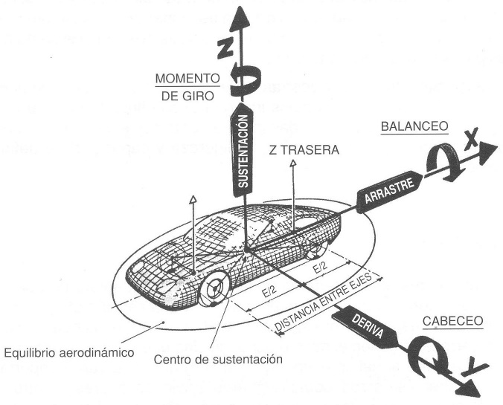
Tenga en cuenta que los resúmenes de los trabajos aceptados se publicarán en las actas del congreso, por tanto, le pediría que siga fielmente estas normas para conseguir una publicación de aspecto elegante y uniforme. Sería conveniente, aunque no estrictamente necesario, que incluyera algunas referencias en el resumen. Si es así, utilice el formato que se muestra en este modelo.
Referencias
- N1. Apellido1, N2. Apellido2. Referencia a un artículo en un resumen del XXI CNIM. Nombre Revista, Volumen (Año), Página inicial-Página final.
- N. Apellido. Título del libro. Editorial (Año). ISBN.

